**专辑中文名**: 伯利恒演唱会

**专辑英文名**: Live in Bethlehem

**歌手**: [Nirvana](http://www.verycd.com/search/star/Nirvana)

**资源格式**: DVDRip

**发行时间**: 1993年09月11日

**地区**: [美国](http://www.verycd.com/search/area/usa)

**语言**: [英语](http://www.verycd.com/search/lang/english)

**简介**:

[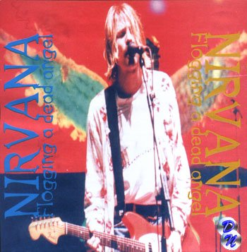](http://image-1.verycd.com/4ec4fdfb82db76ec87ee07aea06ad3d753024/floggingadeadangelfc.jpg)  
http://www.nirvanaweb.com/floggingadeadangelfc.jpg   
  
**内容简介:**   
  
此片全名:Bethlehem, PA - Stabler Arena, Lehigh University   
  
涅磐这个名字太大了,知名度不亚于任何一位摇滚明星,涅磐现场也有很多,但不知道为什么,真正是官方录制的确没有几个,这场演出虽然是dvdrip的,但确是私人录制的,之后制造的dvd,不过片子的图像还可以,音质也比较清晰,还是可以看了,如果你是nirvana的铁歌迷,那么你就下吧!  
从我个人角度来说,仍然强烈推荐,因为他们的现场官方出版的实在不多,大多数都是private shot,每一场都是精典!  
柯特他们在这一玚仍然展现的他们对乐器的破坏力!

**专辑曲目**:

1.Radio Friendly Unit Shifter   
2.Drain You   
3.Breed  
4.Serve The Servants   
5.About A Girl  
6.Heart-Shaped Box   
7.Sliver  
8.Dumb  
9.Come As You Are   
10. Lithium   
11.Pennyroyal Tea   
12.School   
13.Polly  
14.Milk It   
15.Rape Me   
16.Territorial Pissings   
17. Smells Like Teen Spirit   
18. All Apologies  
19.Jesus Wants Me For A Sunbeam   
20. In Bloom   
21.On A Plain   
22.Scentless Apprentice